**14 мая- Всемирный день донора крови**

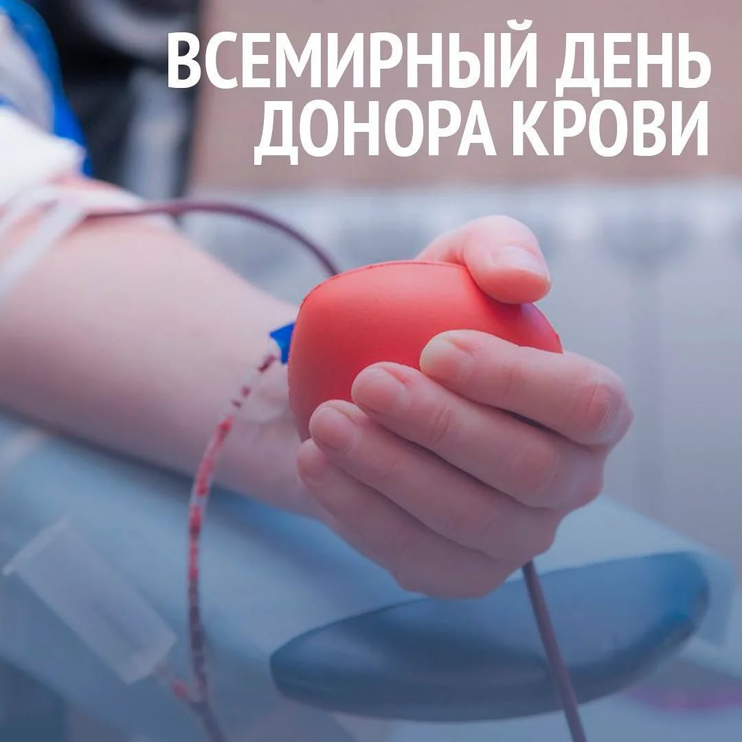**ДОНОРСТВО**

Донорство крови - добровольная сдача крови и (или) её компонентов донорами, а также мероприятия, направленные на организацию и обеспечение безопасности заготовки крови и её компонентов. Кровь, взятая от донора (донорская кровь), используется в научно-исследовательских и образовательных целях; в производстве компонентов крови, лекарственных средств и медицинских изделий. Клиническое использование донорской крови и (или) её компонентов связано с трансфузией (переливанием) реципиенту в лечебных целях и созданием запасов донорской крови и (или) её компонентов.

**Требования к донору, его права и обязанности**

К выполнению донорской функции допускаются граждане Республики Беларусь, а также иностранные граждане и лица без гражданства, постоянно проживающие в Республике Беларусь, в возрасте от восемнадцати до шестидесяти лет, обладающие полной дееспособностью, прошедшие медицинский осмотр, не страдающие заболеваниями и не находящиеся в состояниях, при которых сдача крови, ее компонентов противопоказана.

Обязательным условием выполнения донорской функции является наличие предварительного письменного согласия донора на забор у него крови, ее компонентов.

**Условия по сдаче крови**

Перед процедурой сдачи крови донору необходимо зарегистрироваться, заполнить небольшую анкету и пройти медицинское обследование: сдать кровь из пальца на анализ уровня гемоглобина, после чего пройти осмотр у врача-трансфузиолога. Всё это происходит непосредственно на донорском пункте и не занимает много времени. При донорстве цельной крови, не позднее, чем через полгода после каждой сдачи (при которой часть крови забирают на анализ), донору необходимо являться на донорский пункт для сдачи крови на повторный анализ. В случае неявки, заготовленная донорская кровь уничтожается. Периодически донору необходимо сделать флюорографию органов грудной клетки, ЭКГ с расшифровкой, сдать анализ мочи и клинический анализ крови, получить справку от инфекциониста об отсутствии контакта с больными гепатитом и другими инфекционными заболеваниями по месту жительства за последние 12 месяцев и справку от терапевта о перенесённых заболеваниях. Женщинам необходимо также пройти осмотр гинеколога.

**Противопоказания к донорству**

В зависимости от перенесённых заболеваний, операций, процедур, человек может быть не допущен к сдаче крови временно (временное противопоказание) или постоянно (абсолютное противопоказание). Временное противопоказание (временный отвод от донорства) подразумевает, что должно пройти определённое время после процедуры, операции, выздоровления, прежде, чем человек может сдать кровь. Абсолютное противопоказание (постоянный отвод от донорства) предполагает, что человек не будет допущен к сдаче крови независимо от того, сколько времени прошло после его выздоровления.

Примеры болезней, приводящих к постоянному отводу от донорства: вирусные гепатиты, СПИД, носительство ВИЧ-инфекции, врождённый или приобретённый сифилис, генерализованный псориаз, экземы, полное отсутствие слуха и речи, полная слепота, наркомания, алкоголизм, злокачественные новообразования; к абсолютному противопоказанию приводят также оперативные вмешательства по поводу резекции или трансплантации любых органов, трансплантации любых тканей. К временному отводу от донорства приводит, например, нанесение татуировок или прокалывание ушей, прививки (на срок от десяти дней до одного года), некоторые инфекционные заболевания, в том числе ОРЗ (ОРВИ), оперативные вмешательства, в том числе аборты, период беременности и лактации.

Повышение активности АЛТ менее, чем в два раза, приводит к отводу от донорства на три месяца. Некоторые донорские пункты в таком случае требуют у донора справку от инфекциониста об отсутствии заболеваний и контактов с заразными больными, а также отрицательные результаты теста «Инфекционные маркеры», с помощью которого определяют наличие в крови австралийского антигена (поверхностного антигена вируса гепатита B) и антител к вирусу гепатита C. Направление на тест можно получить у инфекциониста в поликлинике по месту жительства, там же можно сдать кровь для проверки.

Уменьшение содержания в крови гемоглобина более, чем на десять г/л от нормы, после очередной сдачи крови, приводит к отводу от донорства на шесть месяцев.

**Ограничения и рекомендации донорам**

**Донорам не рекомендуется:**

* Вечером накануне сдачи крови есть жирное, жареное, острое, копчёное, молочные продукты, масло, яйца, грибы, орехи, бананы, свеклу.
* Употреблять алкоголь менее чем за двое суток (48 часов) до процедуры.
* Принимать анальгетики и аспирин, а также содержащие их лекарства (эти вещества ухудшают свёртываемость крови), менее чем за трое суток (72 часа) до процедуры.
* Курить менее чем за час до процедуры.
* Сдавать кровь натощак. Утром, в день сдачи крови, рекомендуется съесть нежирный углеводный завтрак (сваренная на воде каша, сухое печенье) и выпить большое количество жидкости (сладкий чай).
* Сдавать кровь при плохом самочувствии (недомогании): ознобе, головокружении, головной боли, слабости.

После процедуры сдачи крови рекомендуется воздерживаться от тяжёлых физических и спортивных нагрузок, подъёма тяжестей, в том числе и сумок с покупками, до конца дня, в который была сдана кровь. В течение двух суток после процедуры сдачи крови рекомендуется полноценно и регулярно питаться и выпивать не менее двух литров жидкости в день: соки, воду, некрепкий чай (алкоголь не рекомендуется). Для восстановления давления донору рекомендуются следующие продукты: овощи или овощные соки, особенно свекольный, фрукты, шоколад.

**Сдача крови приводит к потере жидкости в организме и снижению давления, в связи с чем вводятся ограничения:**

* По действующим правилам сдавать цельную кровь можно не чаще 1 раза в 60 дней.
* Мужчины могут сдавать цельную кровь не чаще 5 раз в год, женщины не чаще 4 раз в год.
* После сдачи цельной крови сдавать плазму можно через 30 дней.
* Повторная сдача плазмы или компонентов крови разрешается через 14 дней.
* Нельзя сдавать кровь после бессоной ночи.
* Женщинам нельзя сдавать цельную кровь во время менструации, до её наступления за 7 дней и в течение недели после. А также во время беременности и в период лактации (при лактации гормональный фон ещё не пришёл в норму, и организму требуется время для восстановления после родов и кормления грудью, обычно 1,5-2 года).
* Донор должен весить не менее 50 кг. Температура тела, измеренная перед кроводачей, должна быть не выше 37°С; допустимое систолическое давление — от 90 до 160 мм.рт.ст, диастолическое — от 60 до 100 мм.рт.ст.; допустимая частота пульса — 50-100 ударов в минуту.
* Донорам, сдавшим кровь не менее 40 донаций, а плазму, лейкоциты, тромбоциты - не менее 80 донаций, выдается знак "Почетный донор Республики Беларусь".

Донорам, которым выдан знак "Почетный донор Республики Беларусь", предоставляются следующие гарантии:

* внеочередное обслуживание в государственных учреждениях здравоохранения;
* при выходе на пенсию получение медицинской помощи в ведомственных организациях здравоохранения, в которых они обслуживались до выхода на пенсию, если иное не предусмотрено законодательными актами Республики Беларусь;
* трудовой отпуск (отпуск) в летнее или другое удобное время;
* первоочередное приобретение билетов на железнодорожный, воздушный, водный, автомобильный транспорт;
* повышение пенсии по достижении общеустановленного пенсионного возраста в соответствии с законодательством Республики Беларусь о пенсионном обеспечении.

Доноры, награжденные знаками "Почетный донор СССР" и "Почетный донор Общества Красного Креста БССР", пользуются всеми гарантиями, предоставляемыми донорам, имеющим знак "Почетный донор Республики Беларусь".

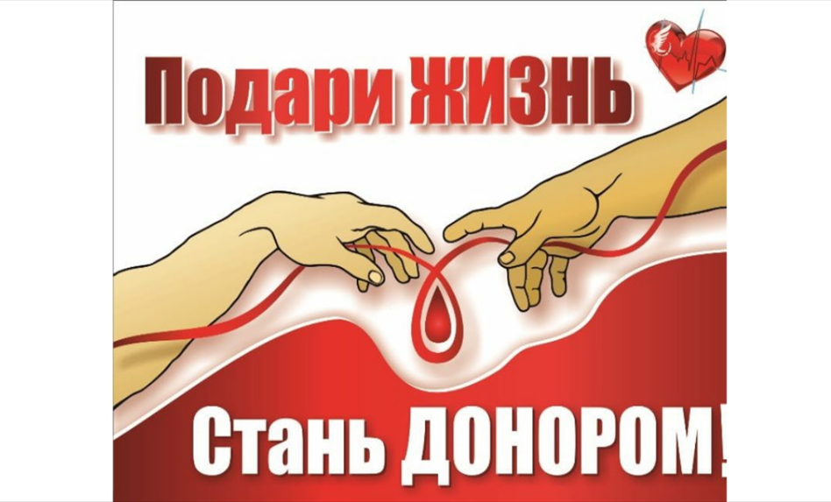Стать донором крови может только Человек с большой буквы. Человек, который готов встать пораньше, потратить свое время, чтобы спасти чью-то жизнь.